**Operációs rendszerek BSc**

6. Gyak.

2022. 03. 16.

**Készítette:**

Varga Bence

Mérnökinformatika

CKFEC9

**Miskolc, 2022**

1. **feladat –** FCFS SJF RR

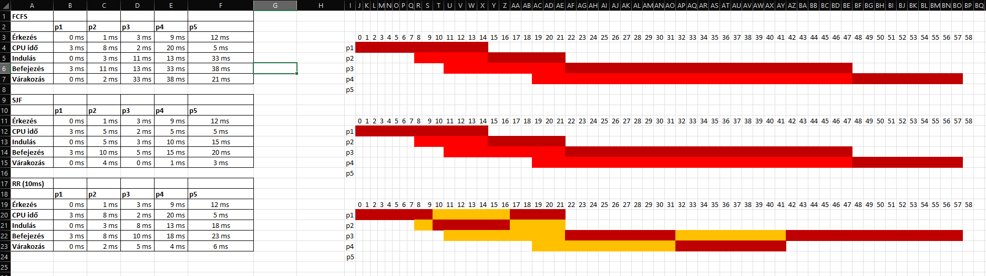

1. **feladat** –

